Joc de testare a Datamatrix-ului pentru software, scanere și codificare – NR. 5

Acest document este adresat utilizatorilor finali, editorilor de software și medicamente, scopul său fiind:
- Pentru a înțelege ce conține o datamatrix și structura acesteia.
- Permite utilizatorilor finali să își testeze configurația computerului (scanerul).
- Permite tuturor să înțeleagă, să interpreteze și să articu problemele de codificare identificate până acum.

Memento asupra structurii GS1 a datamatrix:

Un cod datamatrix al unui produs serializat va conține cel puțin următoarele informații, fără
ca această listă sa fie limitata (mai mult de 200 de AI și libertate de ordonare a informațiilor):
• O etichetă de intrare <FNC1> care identifică o bază de date GS1.
• Un identificator de aplicație sau AI (01). Acest identificator de câmp indică faptul că informația
care va urma este codul produsului.
• Codul produsului (CIP14 / GTIN14) al specialității.
• Un identificator de aplicație sau AI (17). Acest identificator de câmp indică faptul că informația
următoarea este o dată de expirare formata din 6 caractere.
• Data de expirare (în format YYMMDD) a specialității (YYMMDD în engleză).
• Un identificator de aplicație sau AI (10). Acest identificator de câmp indică faptul că informația care
urmează este un număr de lot a cărui lungime este variabilă în funcție de nomenclatura utilizata de
industriașul/ stakeholderul în cauză.
• Numărul de lot al specialității (maxim 20 de caractere).
• O eticheta de finsl sau divizor de grup <GS> pentru a indica sfârșitul câmpului anterior
(aici numărul lotului a cărui lungime este variabilă).
• Un identificator de aplicație sau AI (21). Acest identificator de câmp indică faptul că informația care
urmează este un număr de serie a cărui lungime variază în funcție de nomenclatura utilizata de
industriașul/ stakeholderul în cauză.
• Numărul de serie al specialității (maxim 20 de caractere).

Comentarii:

• Deși standardul GS1 nu specifică o comandă, France MVO, pentru a limita erorile și a permite
identificarea directă a produsului, mentioneaza industriasilor sa codifice
identificatori unici în următoarea ordine și sintaxă (câmpuri de lungime fixa la inceput): AI (01) și CIP 14 , AI (17) și Data de expirare , AI (10) și Numărul lotului , Separator (#GS),
AI (21) și număr de serie . Configurarea unei etichete <GS> la sfârșitul numărului de serie nu este
obligatoriu din momentul în care este plasat la capătul șirului.
• Pentru operatori: specificați, prin intermediul software-ului de codificare a datamatrixului dvs., că lanțul de caractere conține etichete de evacuare (FNC1, GS ...), astfel încât acestea să fie
codate ca atare.

Joc de testare a Datamatrix-ului pentru software, scanere și codificare

Datamatrixul prezentat mai jos * se clasifică în 2 categorii:

• Exemple de date codate corect (informații factuale) care vă vor permite sa testate configurația și scanerul.
• Exemple de datamatrix care prezinta erori de codificare si de norma: este vorba de principalele
probleme întâlnite până acum pentru a permite tuturor să înțeleagă de ce apar erori și care este modul de corectare a acestora.

Aceste Datamatrix sunt compatibile cu aplicațiile smartphone Qrafter și Flashcode. Puteti
Utiliza aceste aplicații pentru a compara șirul citit cu cel al scanerului. Dacă scanerul dvs. nu
nu dă același rezultat, este o eroare de parametrizare a acestuia (verificați în special
citirea setării bazei de date în „negativ” folosind cazul O4). Trebuie să contactați
editorul software pentru a aplica setările corecte. Vă recomandăm să folosiți în toate cazurile
cititoare de generatia a doua, personalizabile și în conformitate cu standardul ISO / IEC 15423.

Atentie: Nu folositi acest test cand sunteti conectati la NMVS, deoarece exista riscul de a declasa alerte in masa. Aceste teste de datamatrix trebuie sa fie utilizate pentru a verifica parametrajul scannerului sau pentru a va permite de a intelege erorile de codificare a Datamatrixului care poate declansa alertele.

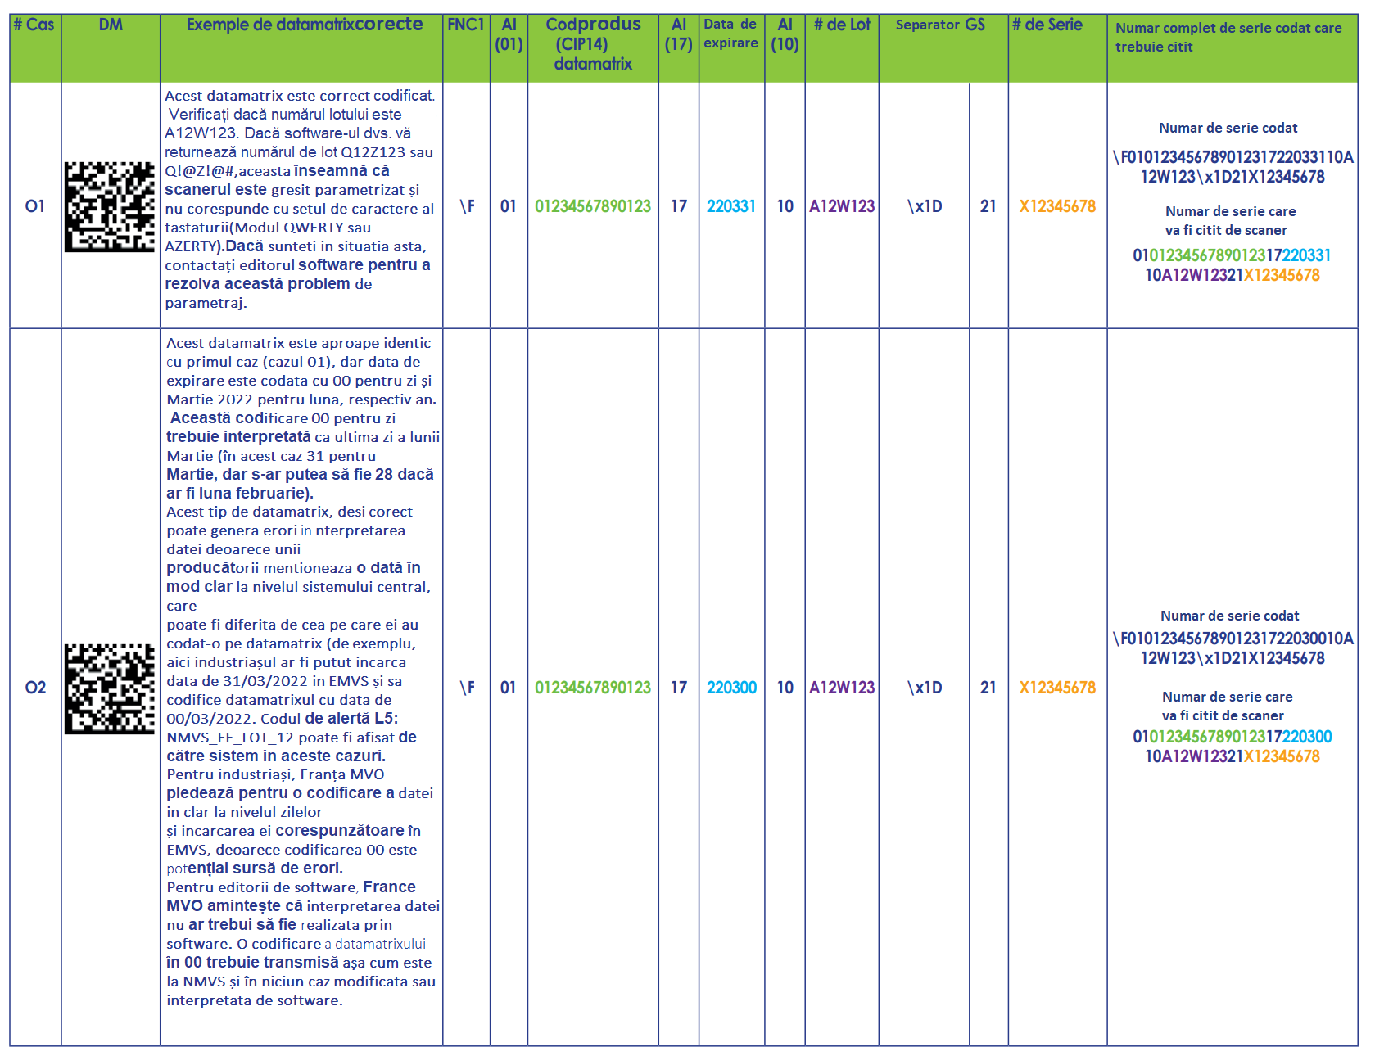

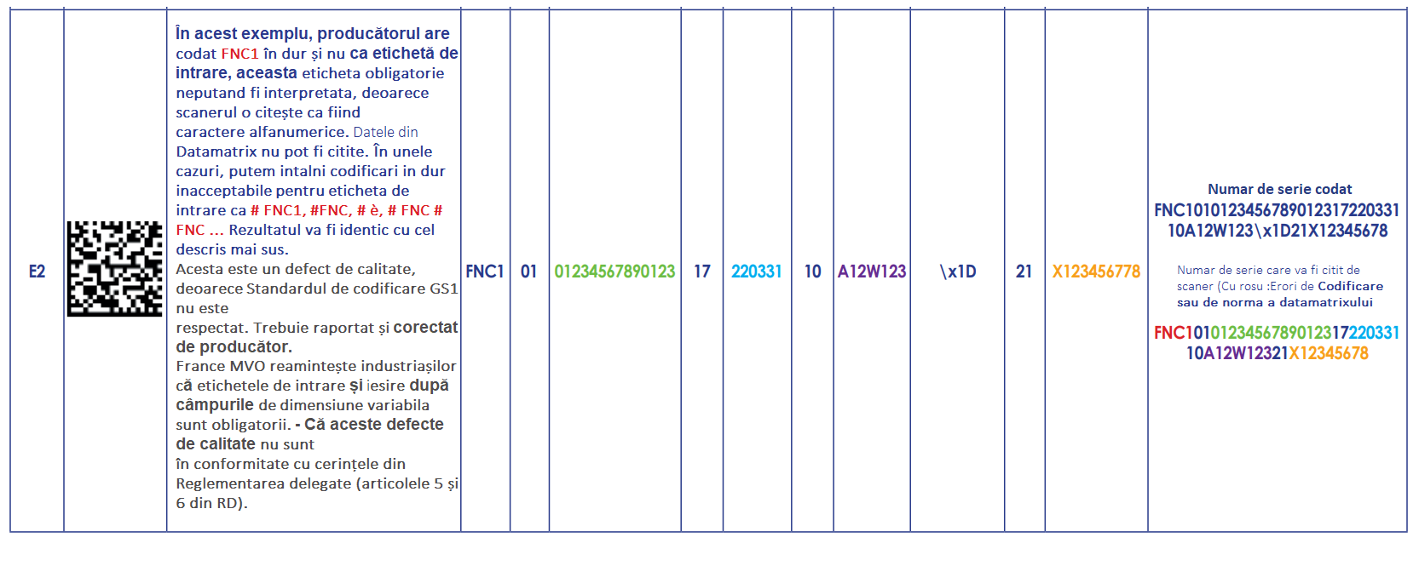
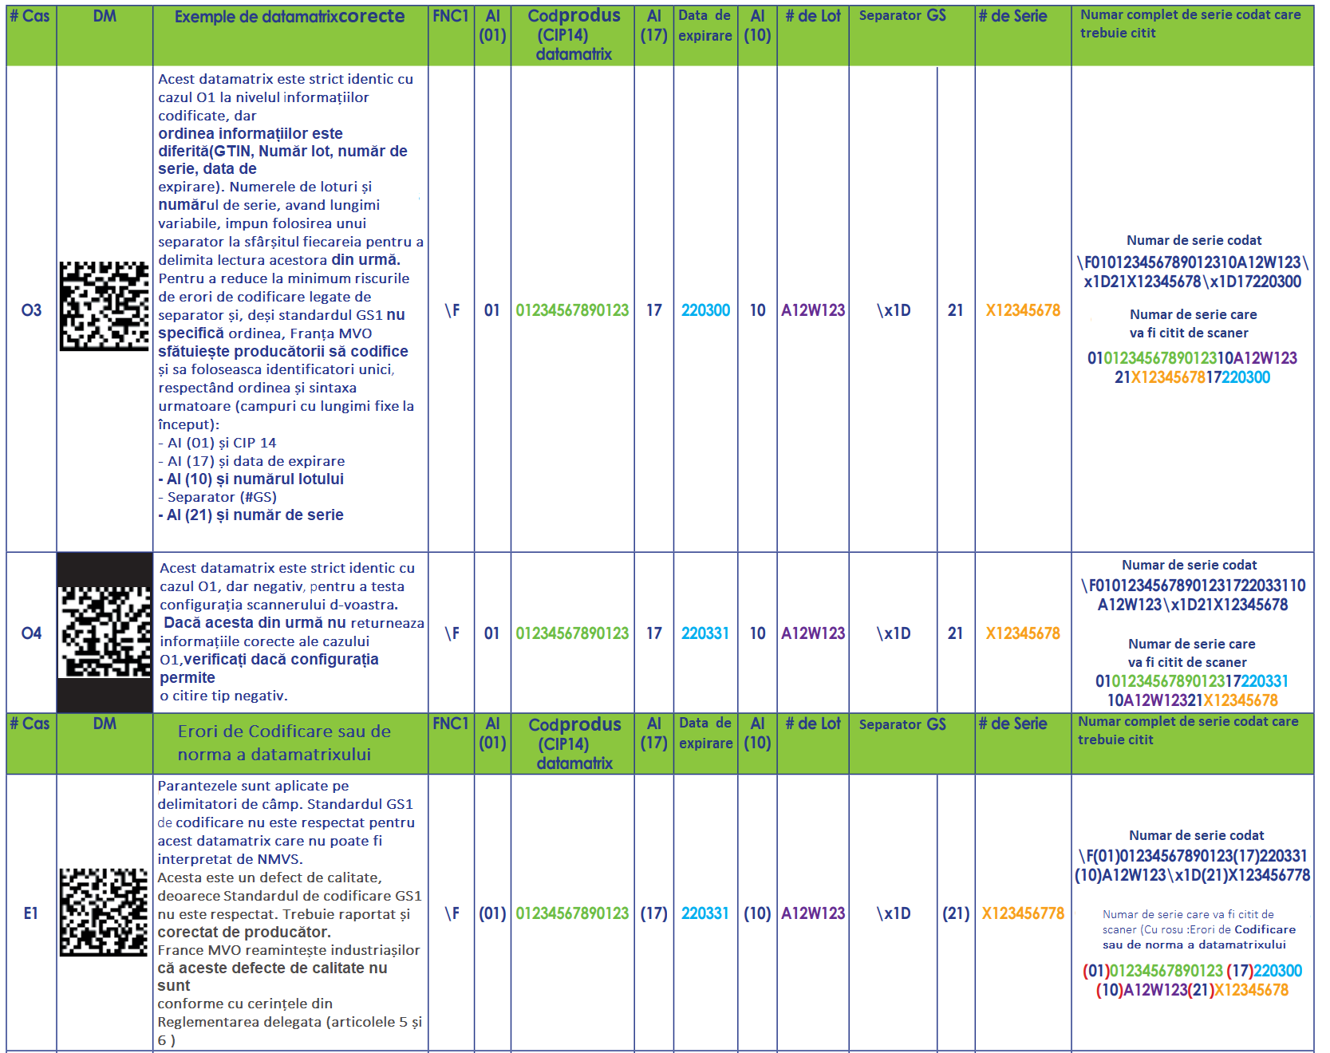
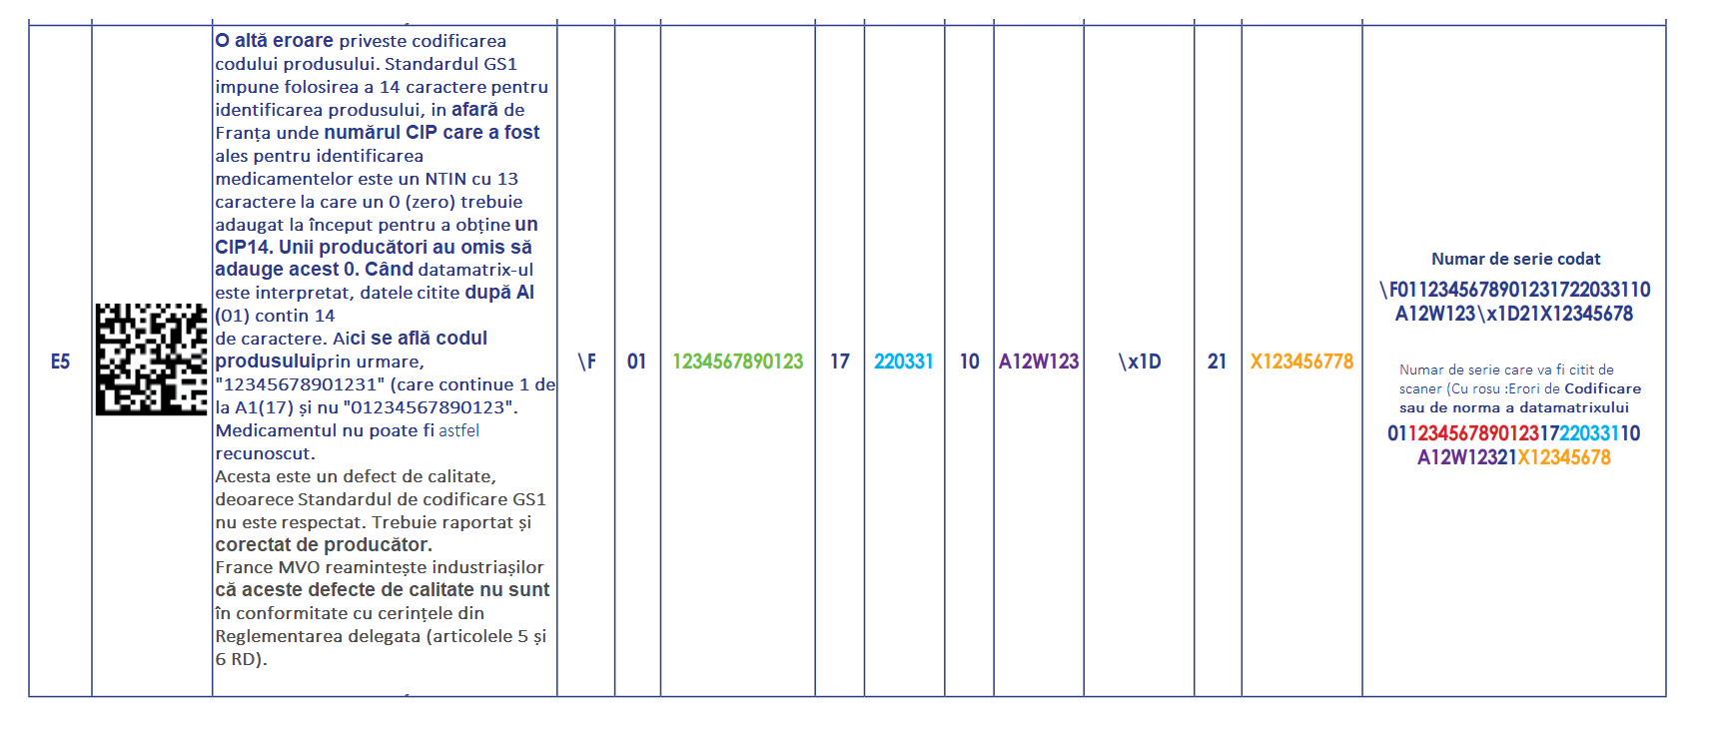
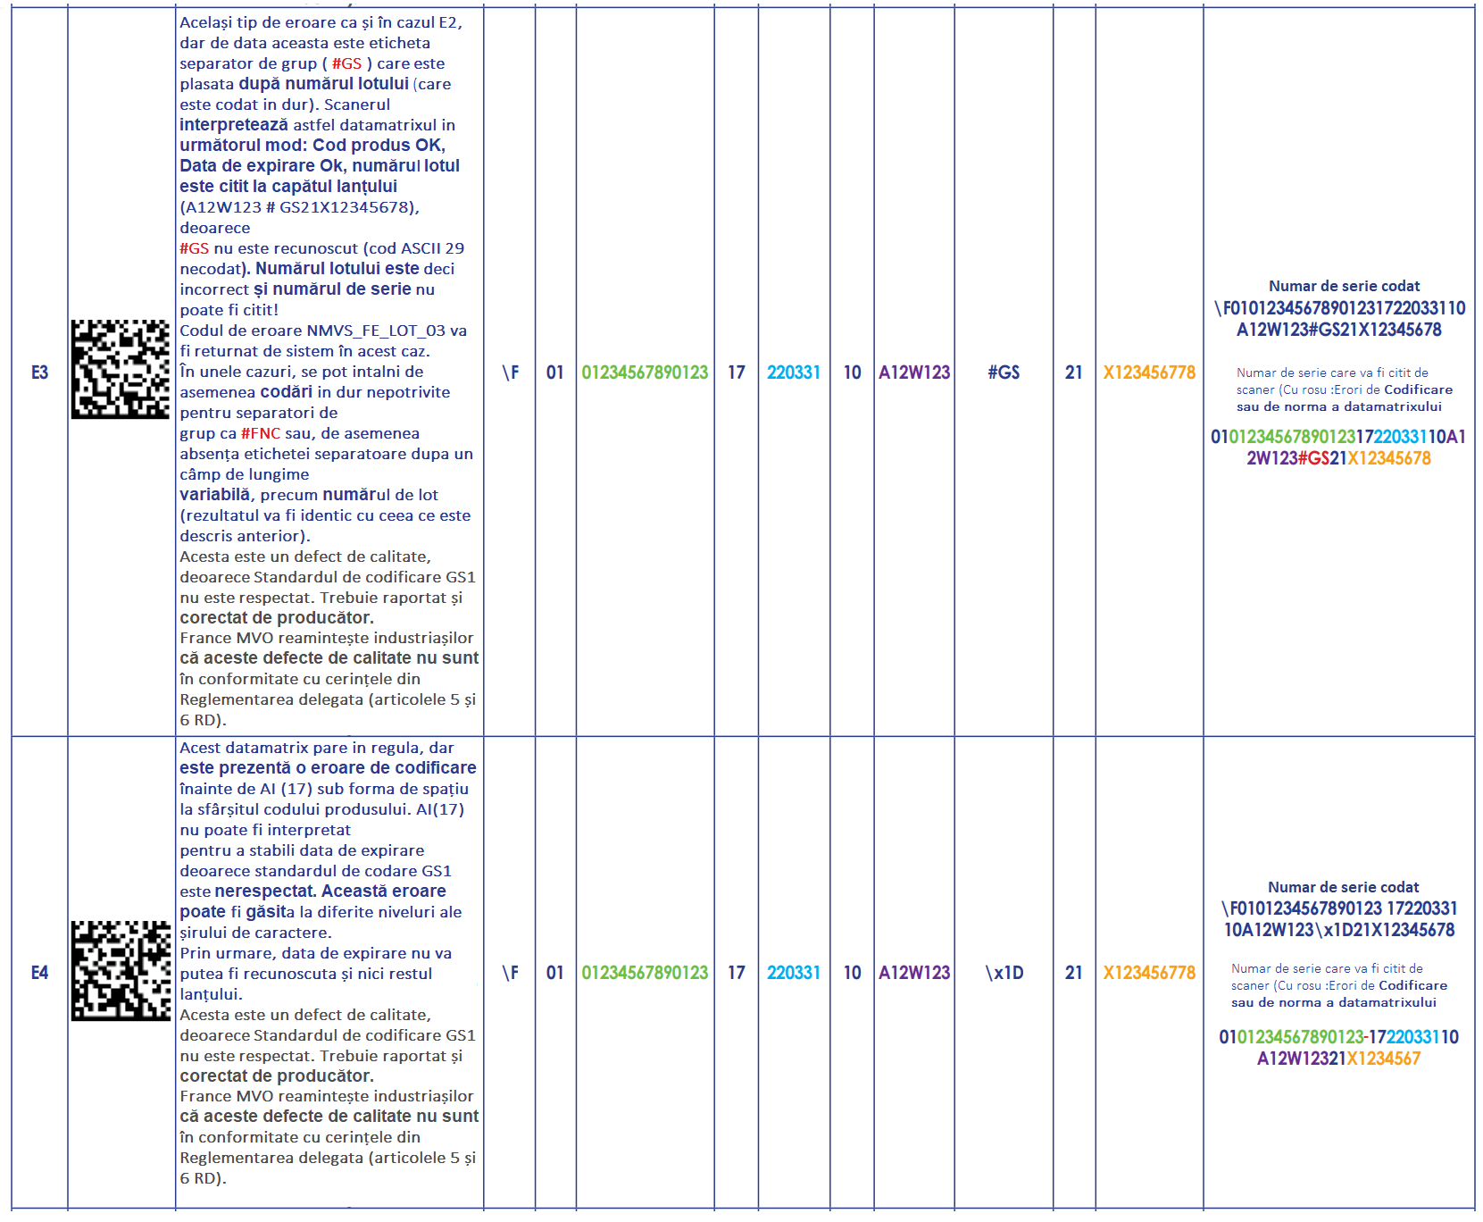
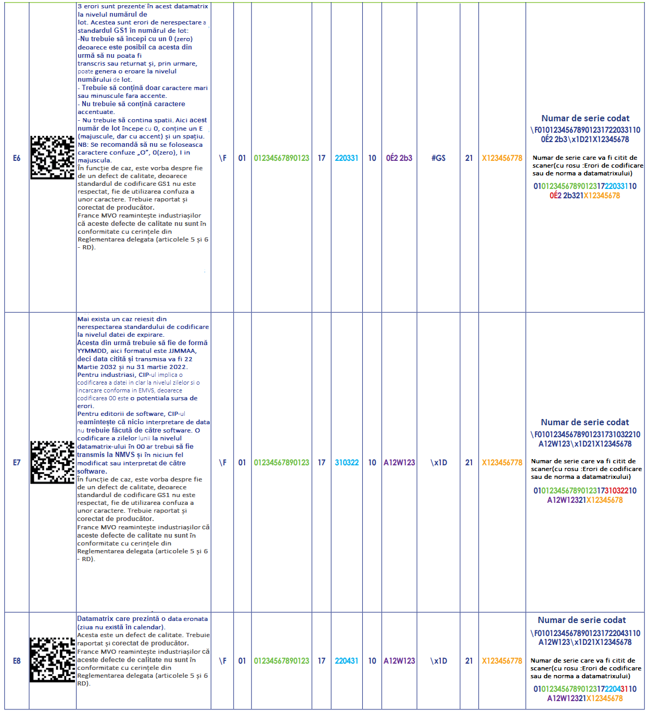

* Exemplele date ale codurilor produselor au următoarea formă (01234567890123) în exemplele utilizate pentru a evita orice confuzie cu anumite coduri reale; Codurile CIP14 pentru medicamente încep întotdeauna cu (034009) și au 14 caractere (03400912345678).

Referințe:
CIP-ACL Cahiers nr. 26: Marcajul de dateatrix: recomandări pentru optimizarea calității și citirea marcajelor
Ghid GS1 pentru bune practici pentru citirea codurilor de bare 2D - GSM DataMatrix

